**等高线的判读习题**

1. **基础夯实**

1.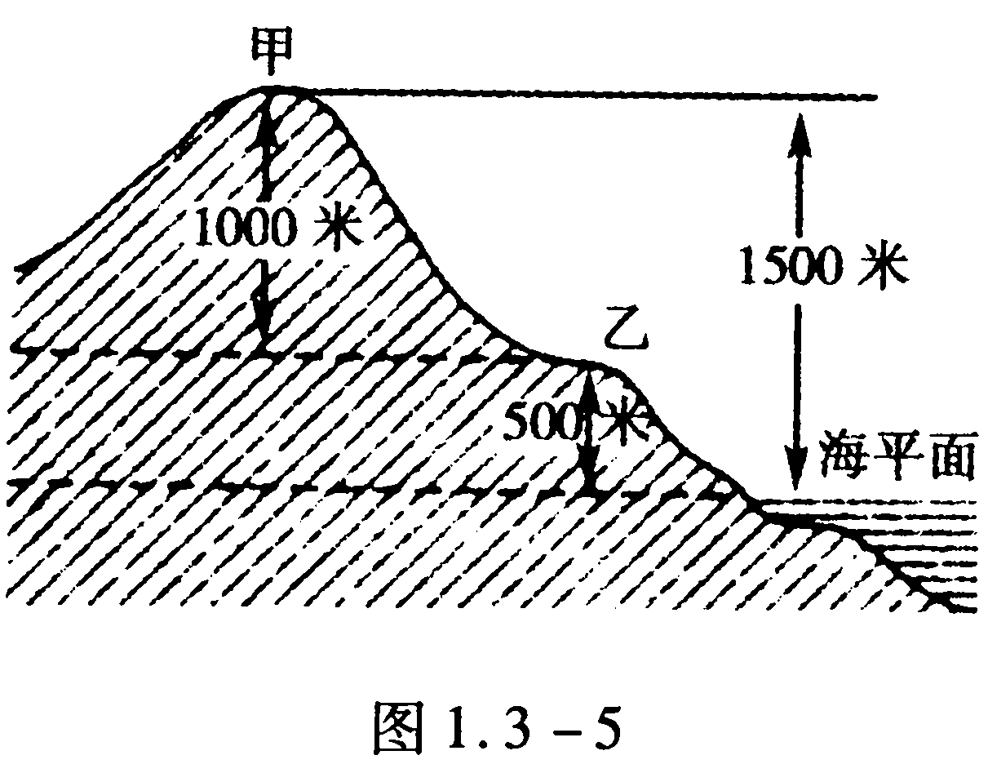海拔（也称绝对高度）：以 为起点，测出地面某个地点高出海平面的 。在地图上用海拔表示的地面高度，

如右图中甲的海拔高度为 米，

乙的海拔高度为 米。

2.相对高度：某一地点高出 的垂直距离。

在地图上用相对高度表示地面起伏大小，

如右图中甲乙的相对高度为 米

1. 山地的五种基本部位是 、 、 、 、 。
2. **能力提升**

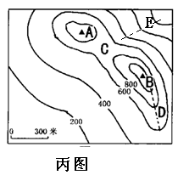1.读下面四幅等高线图，回答下面两个小题。

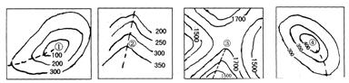

 （1）图中的数字表示地形的部位，下列选项中，地形部位名称排列与图序相符的是（ ）

  A．①山顶　②山谷　③山脊　④盆地　　  B．①山顶　②山脊　③鞍部　④山谷

C．①盆地　②山脊　③鞍部　④山顶　　　D．①盆地　②山脊　③山谷　④山顶

 （2）上图四幅地图中的虚线部位，可能发育成河流的是（ ）

  A．①②     B．③④      C．①③     D．②④

2.读某地等高线地形图和该地形素描图，回答问题：

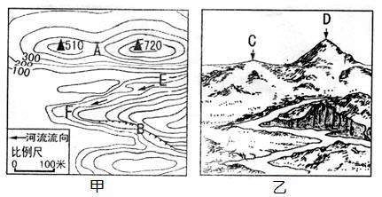

**M**

**N**

（1）写出甲图中相应的地形部位的名称：

A ；B    ；M 。

（2）乙图中山峰D的海拔是 ，若甲图中两座山峰的图上距离为2厘米，实际水平距离是  米

（3）甲图中EF段河流的流向是 。

（4）乙图中山峰C的南、北坡，较陡的是  坡，理由是 。

（5）M、N两地中，可能形成河流的是 地，原因是 。

**三、复习巩固**

1.海拔和相对高度

海拔：地面某点高出海平面的垂直距离；

相对高度：某点高出另一点的垂直距离，即两地的海拔差；

等高线分布密集，坡度陡峻；等高线分布稀疏，坡度平缓。

1. 等高线地形图的判断（见教材P37）

